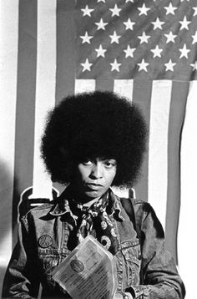**Trabalho de sociologia:**

**Nome: Ana Julia Santana Cutrim**

**Prof. João Neves**

**Turma: 2ºDS**

Angela Davis (1944 - )

Birmingham – EUA

Reflexão da Frase: “Se não nos unirmos a nossos irmãos e irmãs indígenas na luta urgente para salvar o planeta, todos os nossos movimentos por justiça serão em vão”

**A presença dessa teoria na História da formação do Brasil**

A frase citada em território Brasileiro estimula a importância de dar voz aos indígenas, uma vez que o Brasil é formado por esses povos, os quais permaneciam aqui mesmo antes das chegadas dos colonizadores. Contudo, por conta da colonização tiveram sua cultura deteriorada, já que os mesmos impuseram sua religião e costumes, além das perseguições e massacres em massas dos mesmos sem contar o trabalho escravo, assim como fizeram com os negros. Com isso, Angela Davis da importância a luta, assemelhando eles a irmãos e irmãs juntando forças ao movimento antirracista para que não sejam em vão.

Observa-se também o quanto os povos indígenas são negligenciados pelo resto da população e segregados da mesma, sendo assim para se encaixar na sociedade muitos foram urbanizados e saíram das suas tribos. Além disso, são pouco representados, já que contam com apenas 1 (0,19%) parlamentar no congresso nacional para os representar.

Vale mencionar que, de acordo com o PRODES (Projeto de Monitoramento do Desmatamento na Amazônia Legal por Satélite), o valor estimado de desmatamento na Amazônia foi de 13.235 km2 de corte raso no período de 01 agosto de 2020 a 31 julho de 2021, um aumento consideravelmente grande se comparar com dados de agosto de 2017 a julho de 2018, que registrou 7.536 km²

(agosto de 2017 a julho de 2018), que registrou 7.536 km² de área desmatada

No artigo 49 incisos XVI da Constituição Federal 1988 se assegura que o Conselho Nacional tem o poder de autorizar a extração de recursos naturais em terras indígenas, sendo assim, negando a importância dos mesmos para a cultura do povo que ali vive como por exemplo na Terra Mineirinha a qual enfrentam o agronegócio para manter a floresta de araucárias em pé, a qual tem grande importância na sua cultura, e combater o desmatamento da área que está sendo ocupada 14% de lavouras.